Рекомендации родителям по реализации непрерывной образовательной деятельности с дошкольниками в условиях профилактики и предотвращения распространения новой коронавирусной инфекции в МАДОУ 3
Тема недели: «День победы».
Цель: обогащение знаний у детей старшего дошкольного возраста об общественном событии – Великой Отечественной войне.
Задачи:
Образовательные задачи:
- углублять знания детей о Великой Отечественной Войне;
- расширить знания о героях войны;
- формировать интерес к различным видам войск.
Развивающие задачи:
- активизировать словарь детей по теме «День Победы».
- стимулировать мыслительную и речевую активность детей.
- развивать коммуникативные способности детей в общении со взрослыми и друг другом.
Воспитательные задачи:
- продолжать воспитывать патриотические чувства на основе ознакомления с боевыми подвигами нашего народа, чувство патриотизма, любви к своей Родине, уважение к ветеранам ВОВ.

Старшая группа
Воспитатель: Пасынкова О. Н.

День недели | Непрерывная образовательная деятельность | Тема | Оборудование и материалы | Ход деятельности | Результат деятельности
 | Познавательное развитие | Тема: 9 мая – День Победы!  Цель: ознакомление с героическими страницами истории нашей Родины, с подвигами людей и военных; развитие любознательности, внимания; воспитание чувства патриотизма. | Фотографии детей - героев, интернет ресурс. | Предложить детям рассмотреть иллюстрации о Великой Отечественной войне.  Взрослый сообщает ребенку, что сегодня они поговорят о празднике, посвященном Великому Дню Победы, дню, когда наша страна много лет назад одержала верх над фашистскими войсками.  Зачитывает стихотворение Т. Белозерова «Майский праздник».  Майский праздник –  День Победы  Отмечает вся страна.  Надевают наши деды  Боевые ордена.  Их с утра зовет дорога  На торжественный парад.  И задумчиво с порога  Вслед им бабушки глядят.  Рано утром 22 июня 1941 года, когда все люди еще спали, германские войска напали на нашу страну. Началась Великая Отечественная Война. Война разрушила судьбы миллионов людей. Дыхание войны ощутил каждый человек: протяжный войн сирен, залпы зениток. Самолеты сбрасывали на города бомбы. Артиллерия расстреливала мирных жителей. Вражеские солдаты шли по нашей земле, но люди не испугались, поднялись и пошли навстречу вражеским силам. Жертвуя жизнью, они становились защитниками отечества. Долгие четыре года шла война и все же враг был побежден и мир на земле был восстановлен, но нелегко досталась солдатам эта победа. Много людей было ранено много и погибло, и теперь мы все живем и радуемся, что нет войны и что мы все свободны.  Физкультминутка  Мы пока что дошколята, но шагаем, как солдаты, (маршируют на месте)  Раз, два, дружно в ногу, три, четыре, тверже шаг. (идут в шеренге вперед)  На парад идут солдаты, (маршируют на месте)  Они смелые ребята. (в конце «отдают честь»).  Рассказ взрослого о детях – героях. (см. приложение)  Узнав, что началась война, многие мальчишки и девчонки, несмотря на свой юный возраст, уходили на фронт, в партизанские отряды. Под видом беспризорников, музыкантов пробирались в расположение врага, добывая информацию. Немцы и предположить не могли, что оборванные, голодные дети – разведчики.  Показать портреты детей. Дидактический материал. Их звали Богданова Надя, Зина Портнова, Герасименко Люся – эти девочки, чуть постарше вас были в годы войны, каждая в своём городе, вели борьбу с фашистами. Маленькая Люся носила на завод отцу кашу, а там прятала листовки, она была незаменимой подпольщицей.  - А что нужно делать, чтобы быть сильным, смелым, как эти дети? (Ответ ребенка).  - А чтобы люди не забывали о своих героях, по всей стране им воздвигают памятники. Такие памятники есть и в нашем городе Североуральске.  Рассказать ребенку о памятниках нашего города. (см. приложение 1) | Овладеет начальными знаниями о социальном мире, в котором он живет, элементарными представлениями из области истории.  Познакомится c героями войны
 | Математическое развитие | Цифра и число 9.  Цель: формирование у детей, интереса к математике используя игровой метод. |  | Цифра и число 9.  Показать ребенку картинку с надписью «9 Мая».  - Где мы встречаем цифру 9? (9 мая – День Победы, номер квартиры, время на часах, девятый месяц – сентябрь.)  - На что похожа цифра 9? (Перевернем цифру 6 и получится 9).  - Как можно показать цифру 9? (Написать, нарисовать, выложить из палочек, вылепить из пластилина).  Взрослый предлагает ребенку подумать и сказать, как можно получить цифру 9? (1 и 8, 2 и 7 и т. д.)  Записать варианты на листе бумаги: 1+8=9, 2+7=9 и т. д.  2. Дидактическое упражнение «Соседи числа».  Взрослый называет числа в разном порядке в пределах 10. Предлагает назвать соседей числа 2, 5, 8 и т. д.  3. Физкультминутка.  «Стойкий солдатик»  Наклонитесь все вперед,  А потом наоборот.  Влево, вправо наклонитесь,  Наклоняйтесь, не ленитесь!  На одной ноге постой-ка,  Будто ты солдатик стойкий.  Руки ты прижми к груди,  Да смотри, не упади!  Руки вверх, руки в бок,  И на месте – скок, скок, скок!  Носом вдох, а выдох ртом.  Дышим глубже, а потом…  Марш на место не спеша.  4. Решение задачи.  - В День Победы гремит салют. В небе рассыпались сначала 5 звезд, а затем еще 9. Сколько всего звезд рассыпалось в небе?  5. Графический диктант «Разместить на поле битвы»  «Кораблик»  1 клетка вправо, 10 клеток вниз, 3 клетки вправо, 1 клетка вверх, 1 клетка вправо, 2 клетки вниз, 1 клетка влево, 1 клетка вниз, 9 клеток влево, 1 клетка вверх, 1 клетка влево, 2 клетки вверх, 1 клетка вправо, 1 клетка вниз, 4 клетки вправо, 1 клетка вверх, 2 клетки влево, 6 клеток вверх, 3 клетки вправо, 1 клетка вверх, 2 клетки влево, 1 клетка вверх, 2 клетки вправо, 1 клетка вверх | Устный счет в пределах 10; сложение числа 9 из двух меньших чисел; соотношение количество предметов с цифрой;  решение математической задачи.  Ребенок ориентируется на листе бумаги, развивает мышление, логику, внимание.
 | Художественно – эстетическое развитие.  Лепка. | Военная техника. Танк.  Цель: закрепление умения детей лепить танк из отдельных частей, правильно передавать их форму и пропорции. | Иллюстрационный материал: картина с изображением военной техники, игрушки танки; пластилин, стеки, основа, салфетки. | Взрослый зачитывает стихотворение:  Я узнал, что у меня  Есть огромная семья –  И тропинка, и лесок,  В поле каждый колосок!  Речка, небо голубое –  Это все мое, родное!  Всех люблю на свете я!  Это Родина моя!  - Что автор описывает в этом стихотворении?  -А что такое Родина? (Родина - место, где мы родились, страна в которой мы живем).  -А как называется наша Родина? (Россия)  -А кто защищает нашу Родину? (Солдаты)  - А как ты думаешь, один солдат может защитить Отечество? -Совершенно верно, не зря сказано «Один, в поле не воин». А когда много солдат – это армия.  -У каждого народа, в каждой стране есть своя армия. В России тоже есть армия, и она не раз защищала свой народ от захватчиков. Скоро люди нашей страны будут отмечать очень важный праздник. (День Победы)  -А на чем могут передвигаться солдаты в армии? (танк, самолет, подводная лодка, корабль)  -Как назвать одним словом? (транспорт, военная техника).  - Предложить ребенку слепить военную технику. А какую он узнает, отгадав загадку.  Нагоняет страха  Стальная черепаха:  Бензином питается,  Огнём кусается.  -Правильно, это танк. А как зовут человека, который ездит на танке? (Танкист.)  Предложить ребенку рассмотреть военную технику. (см. приложение 2)  Из каких частей состоит танк? (ответ ребенка)  – У танка есть корпус, поворотная башня, пушка и гусеницы.  (объяснение сопровождаю показом всех частей танка на картинке).  – Корпус – это основная деталь танка.  – Как ты думаешь, зачем танку пушка? (ответ ребенка)  – А зачем нужна поворотная башня? (ответ ребенка)  – Теперь мы разобрались, из каких частей состоит танк.  Перед тем, как ты начнешь лепить танк, нужно размять пальчики.  Пальчиковая игра «Бойцы- молодцы»  «Пальцы эти-все бойцы, удалые молодцы  (сжимаем и разжимаем кулачки, кладём руки на стол ладонями вниз)  Два больших и крепких малых  И солдат в боях бывалых.  (поднимаем большие пальцы)  Два гвардейца-храбреца! (указательные пальцы)  Два сметливых молодца! (средние)  Два героя безымянных,  Но в работе очень рьяных! (безымянные)  Два мизинца-коротышки,  Очень славные малышки!  (поднять мизинцы и хлопнуть ладонями по столу)»  Приступаем к работе.  - Смешать пластилин двух оттенков зелёного и синего цвета (но не до однородного оттенка, а чтобы образовались характерные камуфляжные пятна). Из него нужно изготовить детали будущего танка: корпус, башню, ствол пушки, заготовку-столбик для колёс.  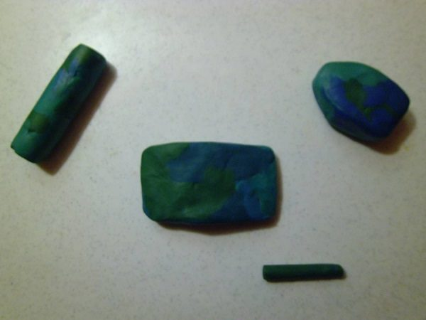  2. Столбик нужно нарезать на колёса и прикрепить по бокам корпуса. Затем корпус соединяется с башней, прикрепляется ствол.  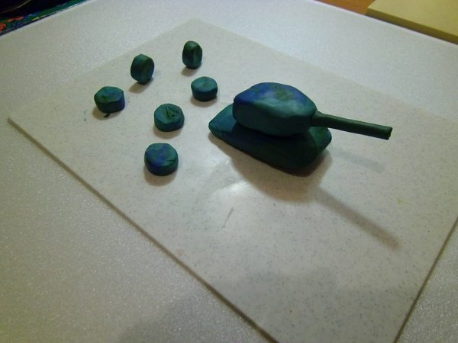  3. Следующий этап — изготовление полоски для гусеницы: раскатывается длинный жгут, который затем сплющивается.  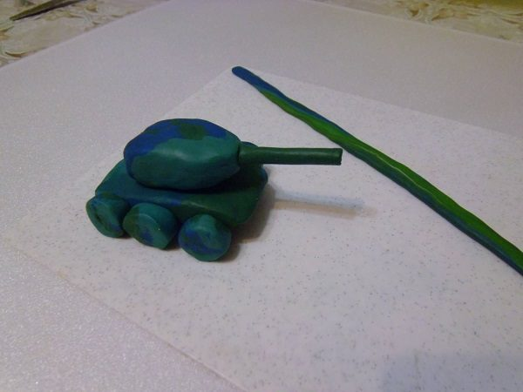  4. Полоску нужно намотать на колёса (катки). После этого изготавливается звезда из красного пластилина (вначале делается круг из шарика, потом у него оттягиваются края).  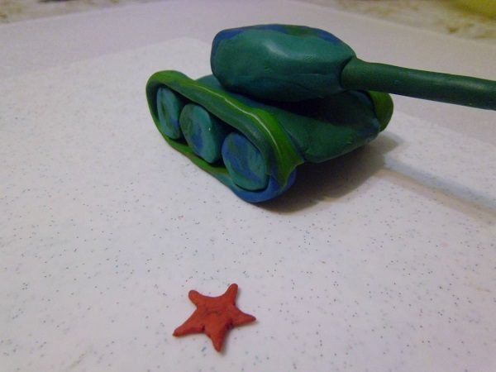  5. Осталось прикрепить звезду к танку — и поделка готова. При желании для военной техники можно соорудить пьедестал.  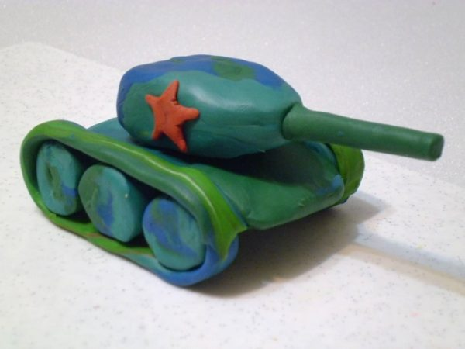  Подвести итоги деятельности. Похвалить ребенка. | Способность самостоятельно создавать образ предмета по образцу, используя конструктивный способ лепки.  Закрепить навыки умение делить пластилин на части (разрезая стеком), приемы лепки (прямое раскатывание, сплющивание) и соединения частей.  Формировать умение устанавливать сходство с объектом.  Развивать мелкую моторику кистей рук.  Работа над словарем: Родина, Россия, солдаты, танк, пушка, поворотная башня, корпус, гусеницы.

Уважаемые родители! Не забывайте, пожалуйста, присылать фотографии и видео ваших детей.
Дополнительные рекомендации для родителей.

Заучивание стихотворения М. Исаковский «Поезжай за моря, океаны…»
Цель: побуждать запомнить стихотворение, читать, передавая чувство гордости за свою Родину.
Рассматривание иллюстраций с изображением различных родов войск, и военной техники.
Цель – обеспечить условия для систематизации знаний о том различных родах войск, солдатах, о военной технике, которая помогала воинам в битве.
Чтение А.Гайдара «Сказка о Военной тайне, о Мальчише-Кибальчише и его твёрдом слове».
Цель: знакомство с рассказом.

Дидактические игры

«Подготовка к бою»
Взрослый: возьми столько солдатиков, какой сегодня по счету день недели. (3). А военной техники возьми на одну больше. (4). Что можно сказать о солдатах? О транспорте? Как можно уравнять?
«Какие солдаты?»
Взрослый по возможности надевает на ребенка пилотку, спрашивая: «Какие солдаты?» (сильные, смелые, храбрые, умелые, отважные, мужественные и т. д.)
"Доскажи словечко"
1. Подрасту, и вслед за братом
Тоже буду я солдатом,
Буду помогать ему
Охранять свою ...(страну)
2. Брат сказал: "Не торопись!
Лучше в школе ты учись!
Будешь ты отличником -
Станешь ...(пограничником)
3. Моряком ты можешь стать,
Чтоб границу охранять
И служить не на земле,
А на военном ...(корабле)
4. Самолет парит, как птица,
Там - воздушная граница.
На посту и днем, и ночью
Наш солдат - военный ...(летчик)
5. Снова в бой машина мчится,
Режут землю гусеницы,
Та машина в поле чистом
Управляется ...(танкистом)
6. Можешь ты солдатом стать
Плавать, ездить и летать,
А в строю ходить охота -
Ждет тебя, солдат, ...(пехота)
7. Любой профессии военной
Учиться надо непременно,
Чтоб быть опорой для страны,
Чтоб в мире не было ...(войны)

Общеразвивающие упражнения
"Взлетают вверх ракеты"
И.п. Ноги - на ширине плеч, руки - за спиной.
Поднять руки вверх, хлопая в ладоши над головой, говорим: "Салют ветеранам" (6 раз).
"Самолеты отправляются в полет"
И. п. Стоя спиной друг к другу, прижимаясь лопатками, взяться за руки и поставить их в стороны.
Наклон вправо, влево на четыре счета (4 раза).
"Саперы наводят переправу"
И. п. Лежа на животе лицом друг к другу, возьмитесь за руки, поднимите их повыше, держитесь, прогнувшись, как можно дольше (4-5 раз).
"По переправе движутся танки"
И. п. Сидя лицом друг к другу, ноги согнуты, упор ступнями встык, руки в упоре сзади. Сгибать и выпрямлять ноги попеременно (1-1,5 мин).
"Лежат в дозоре пограничники"
И. п. Лежа на животе. Перекаты, "держа бинокль у глаз" (6 раз).
"Ракеты сигналят построение"
Повторить первое упражнение.
Основные движения
"Пехота готовится к прорыву"
Нужно гранатами расчистить проход. Приготовьтесь ползти по-пластунски с "гранатой" в руке: возьмите в любую руку мешочек (ползание по-пластунски поперек зала, бросок мешочка из положения, лежа по мишени 3-4 раза).
"Космонавты тренируются"
Будете быстро-быстро кружиться на месте, держа руки в стороны, а по сигналу "Стоп!" - остановитесь с закрытыми глазами. Побеждает то, кто сумеет удержать равновесие (3 раза).

Приложение 1
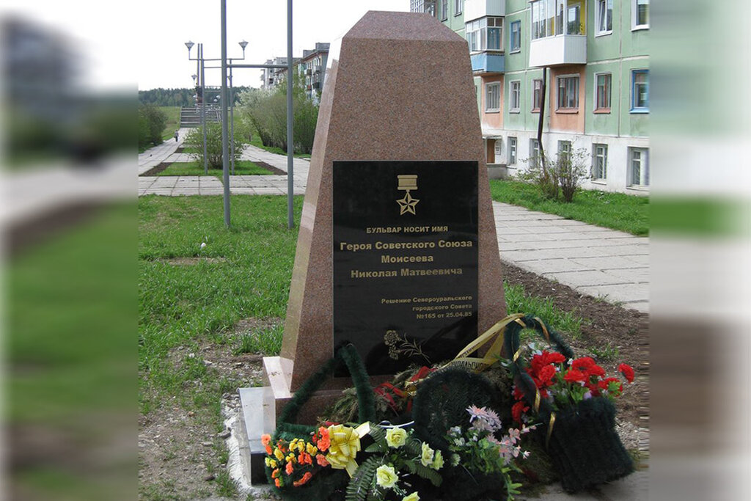

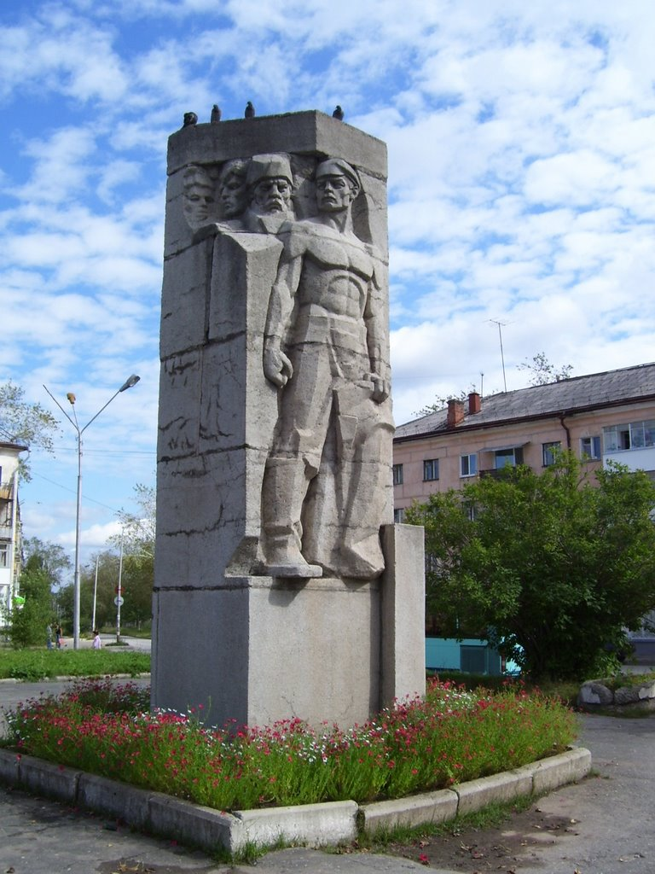
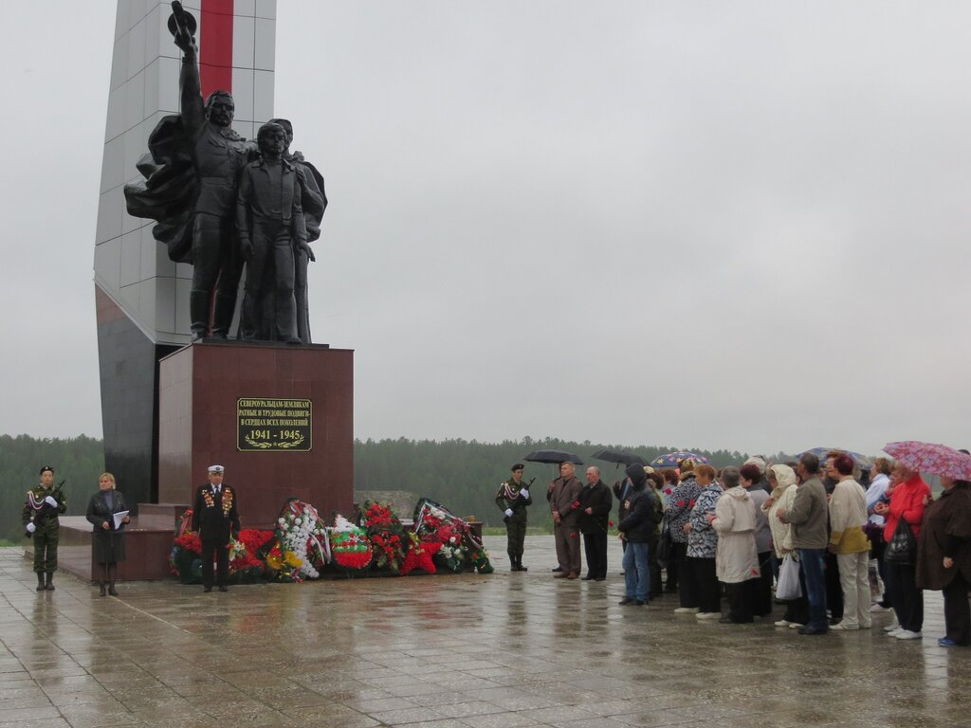
Приложение 2
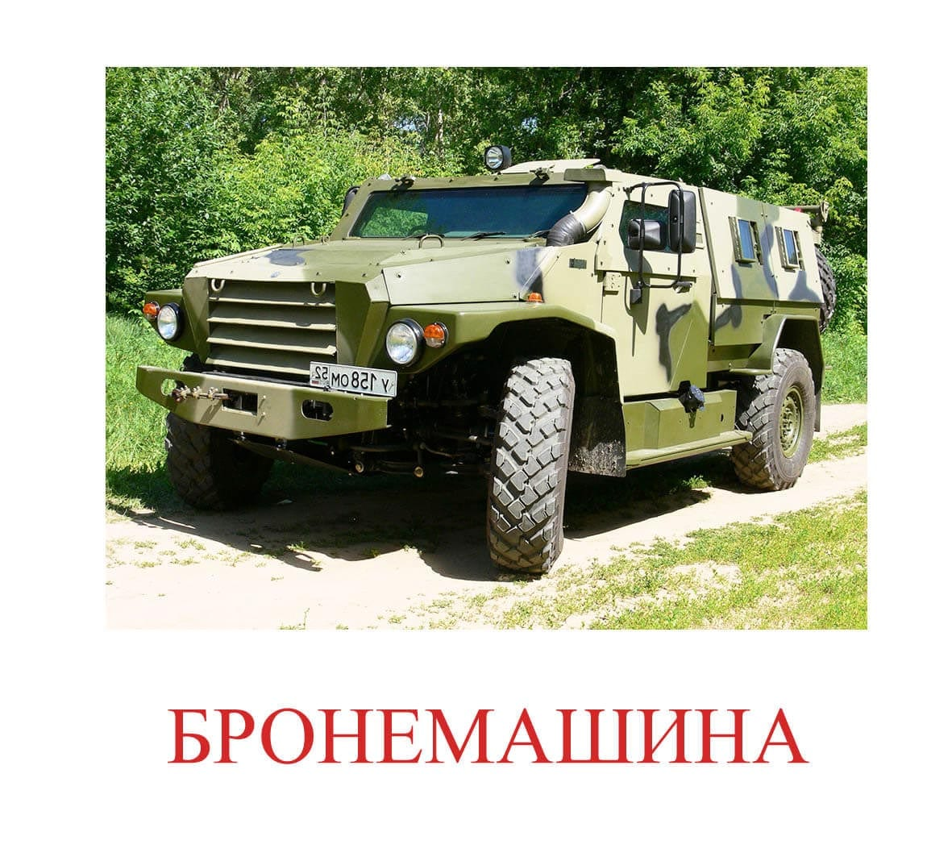
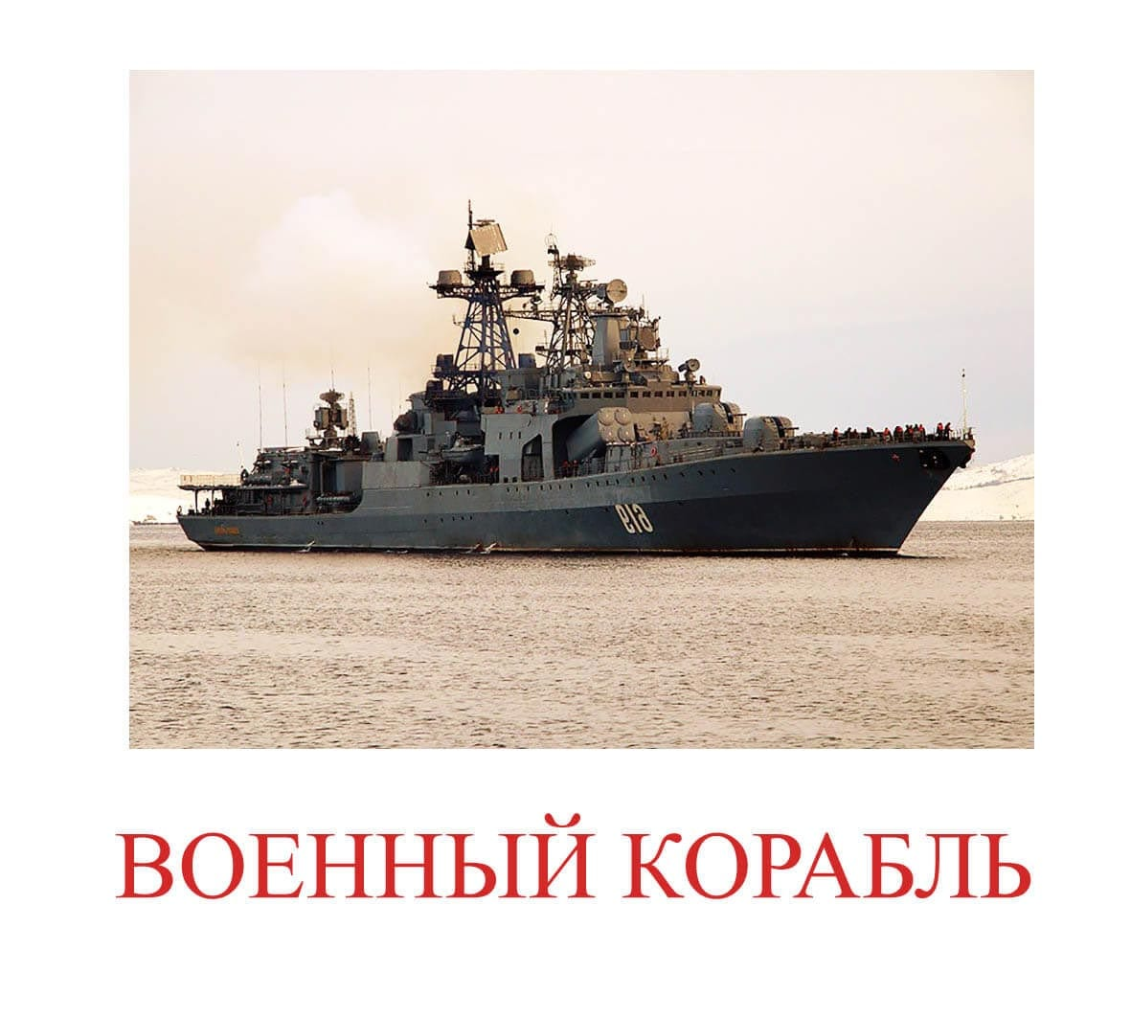
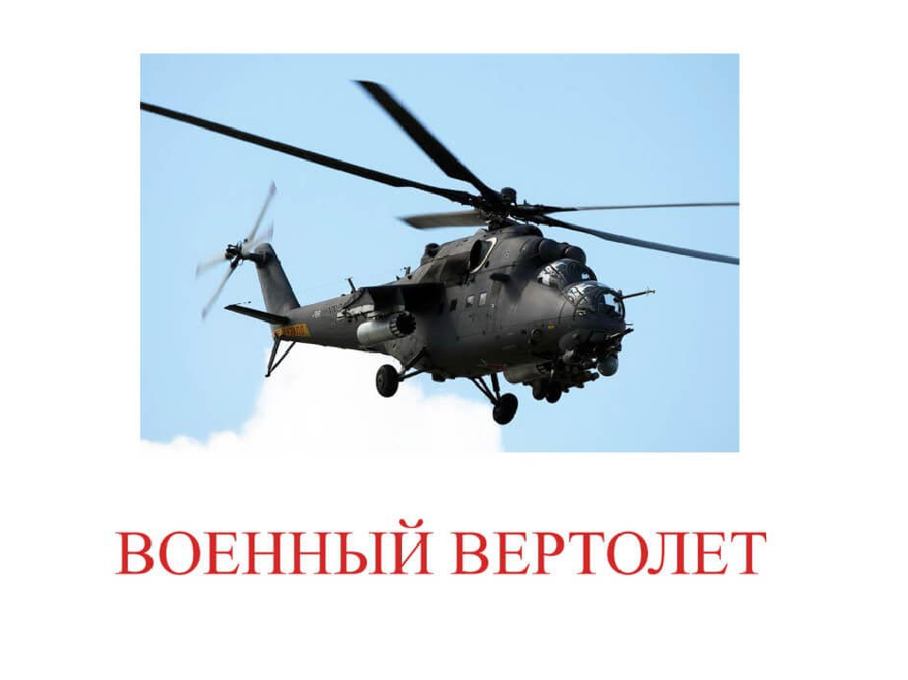
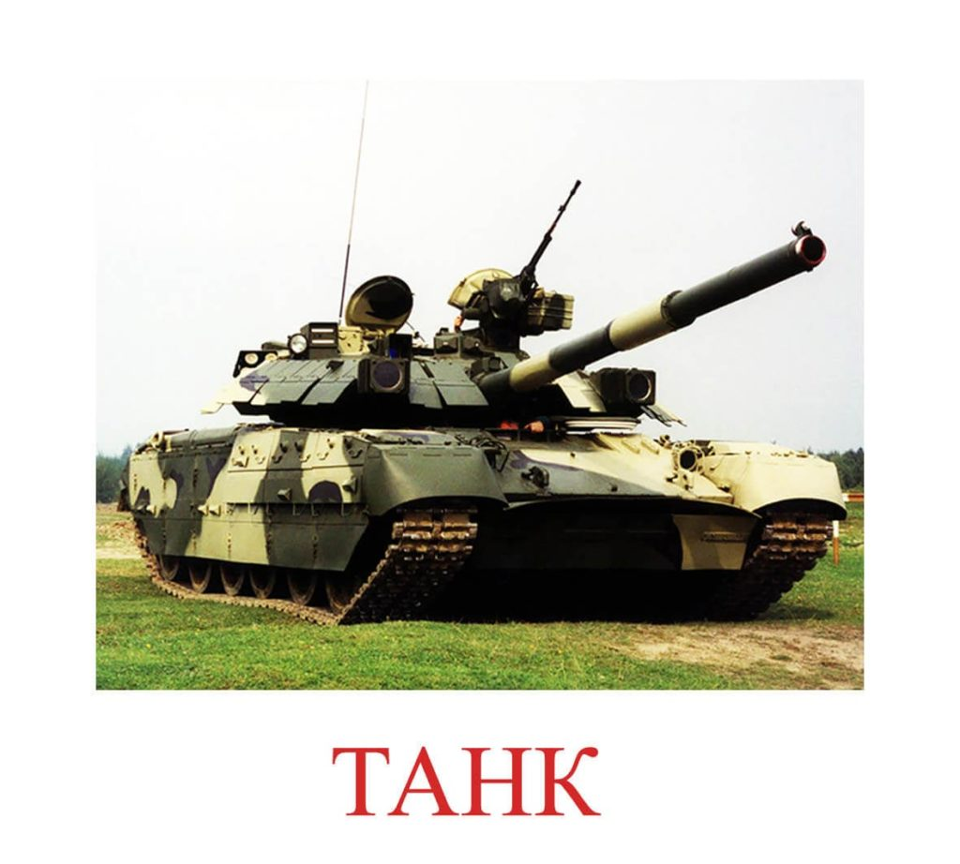
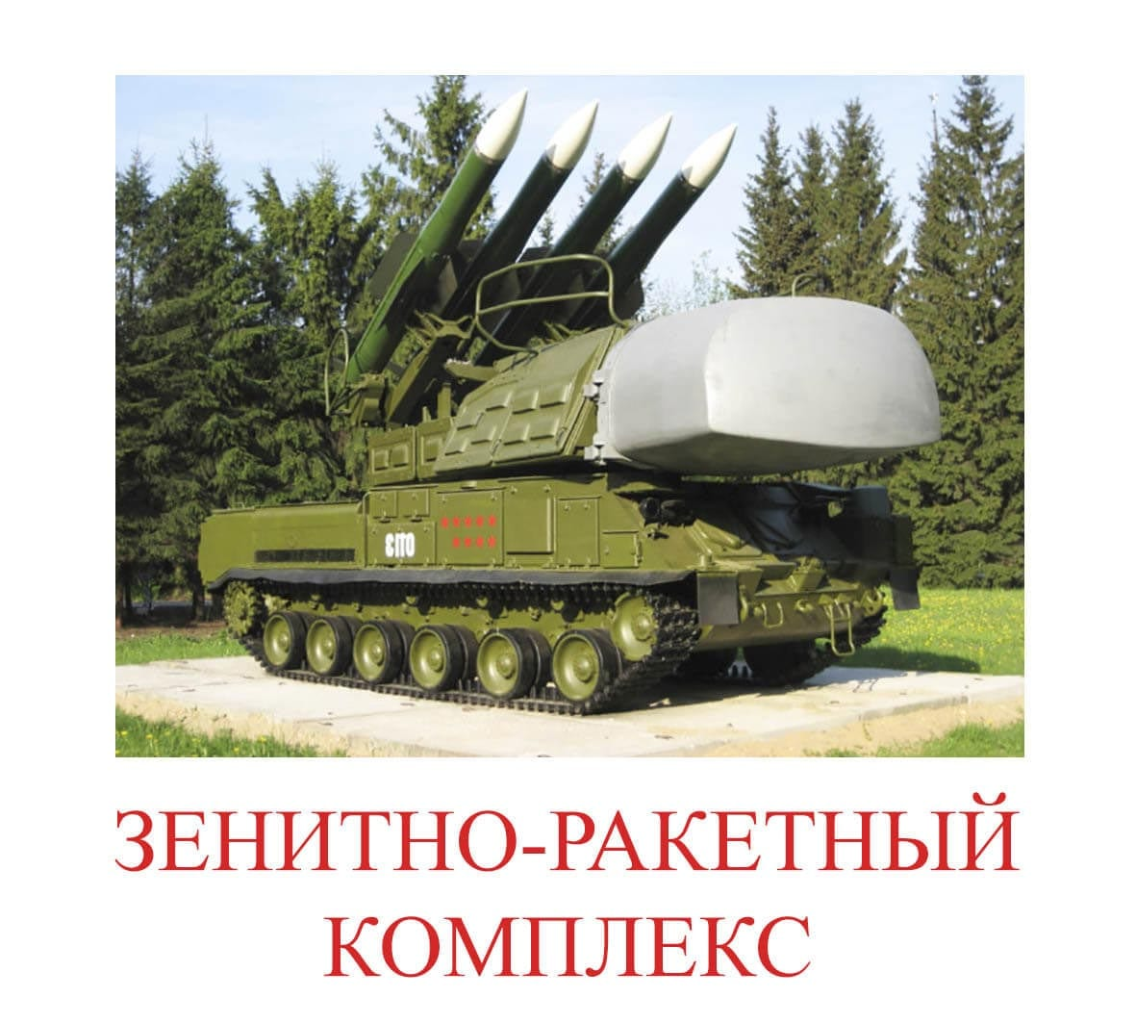
Раскраски с военной техникой

